ГОУ ДПО «Ленинградский областной институт развития образования»

ЛЕНИГРАДСКИЙ ОБЛАСТНОЙ КОНКУРС
ПРОФЕССИОНАЛЬНОГО ПЕДАГОГИЧЕСКОГО МАСТЕРСТВА
«БИБЛИОТЕКАРЬ ГОДА»

Номинация: «БИБЛИОТЕКА ОБРАЗОВАТЕЛЬНОЙ ОРГАНИЗАЦИИ – ЦЕНТР ПОДДЕРЖКИ И РАЗВИТИЯ ЧТЕНИЯ»

Тема проекта: «ВОСПИТАНИЕ СКАЗКОЙ. ОПЫТ ДУХОВНО – НРАВСТВЕННОГО ВОСПИТАНИЯ И ПРИВЛЕЧЕНИЯ К ЧТЕНИЮ ВО ВНЕУРОЧНОЙ ДЕЯТЕЛЬНОСТИ»

Выполнил: Каташинская Галина Николаевна
педагог - библиотекарь
МОУ «КСОШ № 2»
Киришский район

Кириши, 2021

1.СОДЕРЖАНИЕ
1. Содержание …………….……………………………………………...с.2
2. Миссия…………………………………………………………………...с.3
3. Цели, задачи……………………………………………………….....с.3 - 4
4. Введение …………………………………………………………….с. 4 - 5
5. Руководитель, участники………………………………………………с. 5
6. Нормативное обеспечение …………………………………………..с. 5-6
7. Показатели реализации проекта ……………………………………… с.6
8. Система информирования о проекте………………………………….с. 6
9. Анализ результатов проекта ………………………………………......с. 7
10. Распространение опыта……………………………………………….с. 7
11. Библиография……………………………………………………... с. 7-9
12. Рекомендованная литература…………………………………………с. 9
13. Приложение……………………………………………………....с. 10-29

2.МИССИЯ
В настоящее время в России происходят серьезные изменения условий, в которых предполагается формировать личность школьника. Современный ребенок находится в огромном информационном и социальном пространстве. На него воздействуют потоки информации, получаемой благодаря телевидению, Интернету, кино и прочих СМИ. Их воздействие, не всегда позитивное, нередко является доминирующем в процессе воспитания. Ученые в области психологии обеспокоены, что мы можем в скором будущем получить поколение неуправляемых, агрессивных и жестоких людей с деформированной психикой. А между тем, у педагогов есть незаменимый инструмент формирования личности ребенка – волшебная сказка. Поразительно, с каким упорством и настойчивостью на протяжении тысячелетий народы передают эти сказки из поколения в поколение, сохраняя их для своих детей. Значит это не просто так, это нужно и важно! Но сегодня родители заняты работой, бабушки и дедушки живут отдельно от внуков и часто некому почитать ребенку добрую и умную сказку. Так давайте читать сказки в школе, в библиотеке. Волшебные сказки – как солнце и витамины – необходимые элементы для построения здоровой личности. Если этих элементов нет в духовной пище – получится слабая, искривленная, неустойчивая личность. Сказки – это удивительное по силе психологического воздействия средство работы с внутренним миром человека, мощный инструмент развития.
Вот почему можно и нужно воспитывать ребенка при посредничестве народной сказки, приобщать детей к её мудрости и красоте.
И еще одна проблема, о которой сейчас много говорят – это нежелание детей читать книги. Телевидение и компьютер все больше отвлекают внимание детей от книг. Но ведь известно, что тот, кто мало читает, не научится правильно излагать свои мысли как в устной, так и в письменной речи. Красивые и интересные книжки со сказками способны заинтересовать младших школьников и побудить их читать!

3.ЦЕЛЬ, ЗАДАЧИ

Цель программы: формирование духовной культуры и эстетическое развитие обучающихся, осмысление ими традиционных, базовых национальных ценностей гражданина России через знакомство с народными сказками
В ходе занятий решаются такие задачи:
- образовательная: приобщение детей к истокам родной культуры посредством введения их в духовный мир русской сказки;
- воспитательная: формирование у детей таких качеств, как доброта, отзывчивость, трудолюбие, послушание и уважение к родителям, терпение, милосердие, умение уступать, помогать друг другу и с благодарностью принимать помощь;
- развивающая:
- стимулировать развитие у детей социальных навыков: общительность, дружелюбие,
- потребность радовать близких результатами своего труда,
- способность отличать хорошее от плохого в сказке и жизни,
- умение делать нравственный выбор, подражать положительным героям сказок,
- видеть, ценить и беречь красоту родного края,
- умение рассуждать, вести диалог, беседу, обобщать,
- содействовать развитию речи обучающихся.

4. ВВЕДЕНИЕ
Сегодня для осуществления внеурочной деятельности по духовно-нравственному и интеллектуальному развитию разработано большое количество программ. Можно было воспользоваться в своей работе одной из них.
Несколько лет назад учителя нашей школе обратили внимание, что первоклассники (причем, большинство) не знают русских народных сказок! А значит, что огромный воспитательный и нравственный потенциал русской народной сказки мало знаком современным детям и не усвоен, не воспринят ими. Считаю данное направление в воспитание обучающихся актуальным и необходимым. Тогда и была разработана программа внеурочной деятельности «Воспитание сказкой» для 1 класса. Название курса отражает основное направление деятельности. Педагогическое значение сказочного жанра трудно переоценить: он знакомит детей с окружающим миром, нравственными законами, законами жизни и учит жить в соответствии с ними. Сказка поднимает самые важные вопросы: о добре и зле, о предназначении человека, выборе жизненного пути, трудолюбии и милосердии, настоящей красоте. Благодаря художественным образам и особому сказочному языку в детях развивается чувство прекрасного. Язык сказок, насыщенный афоризмами, повторами и эпитетами, очень поэтичен, он утончает и возвышает душу слушающих её. Недаром такие ценители русского слова, как А.С.Пушкин, М.Ю.Лермонтов, В.А.Жуковский, верили в преображающую силу сказок. А русские мыслители – И.А.Ильин и Е.Н.Трубецкой – видели в сказке отражение русской души.
Осознать духовный мир русских народных сказок помогает использование на занятиях таких современных форм и методов работы, как беседа-диалог, громкое чтение, чтение с остановками, чтение по ролям, игры и конкурсы. Просмотр слайдов-иллюстраций и мультфильмов в ходе занятий с последующим их обсуждением способствует формированию у детей способности интерпретировать сказку, извлекая из нее нравственный смысл и накапливать собственный духовный опыт. Значительная часть времени на занятиях отводится на творчество: рисование героев, лепка, сочинительство, пересказ, инсценирование. Занятия проводится в библиотеке, что способствует пробуждению интереса к книге и чтению. Подведение итогов занятий планируется в различных формах общественной презентации: выставка творческих работ и поделок, литературный конкурс.
После апробации программы мне захотелось продолжить работу в данном направлении. Так появилось продолжение программы для обучающихся во 2 классе, у которой есть второе название «Народов дружная семья». В нашей библиотеке есть большое количество сборников сказок народов России. Эти сказки дети не читают. А вот я в детстве их любила. И читала с удовольствием про жадного муллу, веселого Насреддина, прекрасного Фет-Фрумоса. Мне захотелось познакомить детей с наиболее интересными, на мой взгляд, сказками народов России. Сказки народов нашей большой страны – настоящий клад мудрости и общечеловеческих ценностей.
Поликультурное образование – сравнительно новая концепция, имеющая большое практическое значение. В современных условиях проблема межнационального взаимопонимания (сложные миграционные процессы в России, ассимиляция детей этнических групп в новых районах обитания, участившиеся проявления ксенофобии и т.д.) приобретает особую значимость. И диалог культур важен как средство гармонизации национальных отношений, воспитания этнокультурной терпимости. Данная программа «Воспитание сказкой» призвана через знакомство со сказками народов России включиться в сложный и важный процесс поликультурного воспитания детей.
Разработка представленной программы обусловлена отсутствием полных аналогов и потребностью в них начального общего образования. Существующие программы, подразумевающие изучение народных культур в большей или меньшей степени, как правило, разрабатываются школами с учётом культуры одного народа, региона, края. Программа «Воспитание сказкой» дополняет и в значительной степени расширяет знания детей о национальностях, полученные по программам учебного цикла, удовлетворяет потребность современного начального образования в программах воспитания и социализации младших школьников относительно положений ФГОС НОО и ООП, позволяет решить задачи освоения младшими школьниками культуры своего и других народов, учиться жить и взаимодействовать в поликультурном мире.
Цель программы второго года обучения: приобщение обучающихся к культурным ценностям этнических групп населения России, сравнение их с общечеловеческими, базовыми национальными ценностями российского общества, формирование уважительного, толерантного отношения к традициям и быту народов, проживающих в России.
Прочитать сказки всех народов России невозможно. Ведь их более 150. Поэтому для чтения отобраны наиболее интересные сказки (по сюжету). Темы занятий сгруппированы в блоки «Сказки наших соседей», «Сказки народов Кавказа», «Сказки народов Поволжья», «Сказки народов Сибири». Прослушивание сказки предваряется небольшим экскурсом в место проживания, историю народа, его народный костюм, национальную архитектуру и народные традиции. Здесь не ставится задача дать исчерпывающие систематизированные этнографические знания. Главная цель заключается в том, чтобы познакомить с наиболее известными народами нашей страны и сформировать у ребенка зачатки толерантности, уважение к чужой культуре. Предусмотрено чтение как минимум двух сказок одного народа с обязательным просмотром политической карты Российской Федерации и нахождением места проживания этноса. Это позволяет лучше запомнить сведения о народе, сказки которых были прослушаны. Просмотр слайдов (видеоряд), прослушивание музыкальных фрагментов (иногда) в ходе занятий с последующим их обсуждением способствует лучшему пониманию и формированию у детей способности интерпретировать сказку, извлекая из нее нравственный смысл и накапливая собственный духовный опыт.
За время реализации проекта накоплен богатый наглядный материал для занятий: красивые книжки, энциклопедии, пособия по лепке, тематические пазлы и даже куклы в национальных костюмах. В планах наладить сотрудничество с Домом дружбы Ленинградской области, которые тоже проводит обширную работу в этом направлении.

- РУКОВОДИТЕЛЬ, УЧАСТНИКИ.
Участниками проекта являются:
- педагог-библиотекарь;
- обучающиеся 1 и 2 классов;
- классные руководители;
- родители.
- НОРМАТИВНОЕ ОБЕСПЕЧЕНИЕ
- Федеральный закон «Об образовании в Российской Федерации» от 29.12.2012г. № 273-ФЗ
- приказ Министерства образования и науки РФ от 06.10.2009 №373 «Об утверждении и введении в действие федерального государственного стандарта начального общего образования»
- Федеральный государственный образовательный стандарт начального общего образования (с изменениями на 11.12.2020г.)
- постановление Правительства РФ от 29.05. 2015г. №996-р «Стратегия развития воспитания в РФ на период до 2025 года»
- приказ Министерства образования и науки от 15.06. 2016г. №715 «Об утверждении Концепции развития школьных информационно-библиотечных центров»

- ПОКАЗАТЕЛИ РЕАЛИЗАЦИИ ПРОЕКТА

Проект реализуется с 2015 года. В 2018 году был дополнен программой для 2 класса. В течение последних трех лет в программе внеурочной деятельности «Воспитание сказкой» для 1 и 2 классов приняло участие 78 человек. В этом году из 53 первоклассников школы занятия посещают 28 чел. (48%), второклассников – 26 человек (54%, от общего количества 48 человек).
В прошлом году по программе 1 класса обучалось 25 человек. В начале года на 1вопрос анкеты «Знаете ли вы русские народные сказки» ответили «да» 18 человек. Хотя сказки они не смогли назвать. Реально оценить себя смогли 7 человек, которые ответили «нет». На следующий вопрос анкеты «Напишите названия русских народных сказок» 4 человека (16%) не смогли вспомнить ни 1 сказки. 8 человек (72%) назвали только 2 сказки ( «Колобок», «Курочка Ряба»). Остальные смогли написать названия 3 сказок, но как народные назвали сказку Пушкина или Андерсена! На следующий вопрос анкеты о любимом герое из русских сказок не смогли ответить 14 человек (56%). 8 человек (32%) назвали Колобка любимым героем. В конце года на первый вопрос анкеты только 2 человека не смогли ответить. 92% ребят с уверенностью написали, что знают русские народные сказки. 52% обучающихся смогли вспомнить более 4 сказок. В,основном, те что мы читали. «Колобок» никто не написал. 3 человека назвали те сказки, которые они читали сами. Можно сказать, что занятия помогают лучше узнать русские народные сказки и не путать с другими сказками.
В течение года обучающиеся начальной школы участвуют в большом количестве конкурсов, но среди них мало литературных конкурсов. Отрадно отметить, что в 2018г. ученик 2б Когтев Степан, посещающий занятия в течение 2 лет, стал победителем в международной дистанционной олимпиаде по литературному чтению от проекта Инфоурок.

- СИСТЕМА ИНФОРМИРОВАНИЯ О ПРОЕКТЕ

Программа по курсу внеурочной деятельности «Воспитание сказкой» для 1 и 2 классов одобрена Педагогическим советом школы и включена в Основную образовательную программу начального общего образования МОУ «КСОШ № 2» На сайте школы (http://ksosh2.ucoz.ru/) в разделе «Образование» можно познакомиться с содержанием программы.
Также предусмотрено выступление в классах на первом родительском собрании в начале года о целях и задачах курса «Воспитание сказкой». Как правило, к этому направлению деятельности библиотеки родители относятся положительно.
В 2019 году одно из занятий по программе для 2 класса «Сказки народов Поволжья. Татарская сказка «Соломтархан» было представлено родителям в рамках Дня открытых дверей для родителей. Данное мероприятие понравилось родителям и отмечено администрацией школы благодарностью за организацию и проведение открытого занятия.
Опыт работы по этому направлению не раз обсуждался на совещаниях районного методического объединения. На сайте МАУ «Киришский центр МППС» в разделе «Методический отдел» можно познакомиться с конспектами некоторых моих занятий. (mpps.kiredu.ru).
- АНАЛИЗ РЕЗУЛЬТАТОВ ПРОЕКТА

Несмотря на разнообразие курсов внеурочной деятельности в школе, программа «Воспитание сказкой» у многих родителей является предпочтительной. Почти 60% родителей первого класса хотят, чтобы дети посещали эти занятия после уроков.
Можно отметить, что если в начале учебного года дети плохо знают название и содержание русских народных сказок, то к концу года 80% обучающихся помнят прочитанные сказки и могут пересказать их содержание. На первом занятии и на предпоследнем занятии проводится анкетирование обучающихся, что и позволяет делать такие выводы.
Обучающимся нравится проявлять себя в творчестве, они с удовольствием рисуют и учатся лепить из пластилина героев сказок под руководством педагога. В течение года родители тоже помогали детям рисовать и делать поделки к прочитанным сказкам. Лучшие работы обычно экспонируются в библиотеке и затем хранятся в библиотеке.
В конце учебного года на последнее занятие (в форме конкурса) приходят родители и бабушки. Они с интересом наблюдают за ответами ребят и «болеют» за своих детей.
Интересно и то, что занятия сближают детей, в неформальной обстановке они учатся проявлять себя и свои знания и умения более открыто. Занятия проходят в теплой и дружеской атмосфере.
Одним из главных итогов занятий обычно становится то, что ребята, посещающие занятия, чаще посещают библиотеку и берут больше книг для чтения, чем их одноклассники.

- РАСПРОСТРАНЕНИЕ ОПЫТА

На итоговом занятии курсов повышения квалификации «Деятельность библиотеки образовательной организации в условиях реализации ФГОС» (ЛОИРО) в 2019 мною был представлен опыт работы по курсу «Воспитание сказкой» для 1 и 2 классов. Многие коллеги сказали, что сами давно планируют похожую программу и считают ее современной и интересной для реализации.
Опыт моей работы по этому направлению не раз обсуждался на совещаниях районного методического объединения. На сайте МАУ «Киришский центр МППС» в разделе «Методический отдел» можно познакомиться с конспектами некоторых моих занятий по этой программе(mpps.kiredu.ru).

- БИБЛИОГРАФИЯ
К блоку первого года обучения
- Федеральный государственный образовательный стандарт начального общего образования: текст с изм. и доп. на 2011 и 2012 гг. / Министерство образования и науки Российской Федерации.- Москва : Просвещение, 2014. - 35 с. – (Стандарты второго поколения).
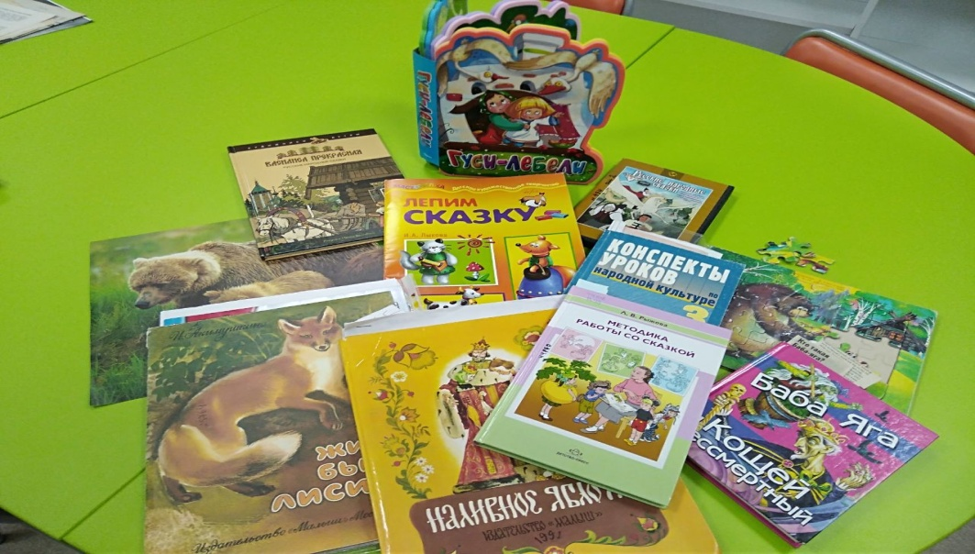
- Данилюк, А. Я. Концепция духовно-нравственного развития и воспитания личности гражданина России / А. Я. Данилюк, А. М. Кондаков, В. А. Тишков.- 2-е изд.- Москва : Просвещение, 2011.- 24 с.
- Агапова, И. Литературные игры для детей / И. Агапова – Москва : Лада, 2006. -192 с.
- Ильин, И. А. Русская душа в своих сказках и легендах/ И. А. Ильин // Ильин, И. А. Собрание сочинений в 10 т. Т.3.- — Москва : Русская книга, 1997.- с.31- 58.
- Киселева, М. В. Арт - терапия в работе с детьми: руководство для детских психологов, педагогов, врачей и специалистов, работающих с детьми / М. В. Киселева.- Санкт-Петербург : Речь, 2008.- 160 с.
- Колабская, О. Сказка о сказке / Ольга Колабская.- Текст: непосредственный //Добрая дорога детства.- 2007. - № 14. - с.7.
- Конспекты уроков по народной культуре. 3 класс: пособие для учителя / О. В. Фликова и др.– Москва : Владос, 2008. – 140 с.
- Наливное яблочко: русские сказки, пословицы, поговорки / сост. Л. Н. Елисеев. – Москва : Малыш, 1990.- 80 с.
- Русские народные сказки / сост. В. П. Аникин.- Москва : Детская литература, 1976.- 544 с.
- Рыжова, Л. В. Методика работы со сказкой / Л. В. Рыжова.- Санкт-Петербург : Детство-Пресс, 2012.- 156 с.
- Смирнов, Ю. И. Сказочные персонажи.- Текст : непосредственный // Смирнов, Ю. И. Славянские мифы / Ю. И. Смирнов //.- Санкт-Петербург : Паритет, 2005.- с. 177 – 218.
- Стрелкова, Л. П. Уроки сказки/ Л. П. Стрелкова. — Москва : Педагогика, 1989.- 128 с.
- Тайны любимых сказок.- Нижний Новгород : Газетный мир, 2012.- 128 с.
- Тимофеева, И. Н. Сто книг вашему ребенку: беседы для родителей/ И. Н. Тимофеева. — Москва : Книга, 1987.- с.93-99.
К блоку второго года обучения
- Федеральный государственный образовательный стандарт начального общего образования: текст с изм. и доп. на 2011 и 2012 гг./ Министерство образования и науки Российской Федерации.- Москва : Просвещение, 2014.- 35 с. – (Стандарты второго поколения).
- Джуринский, А. Н. Педагогика межнационального общения. Поликультурное воспитание в России и за рубежом/ А. Н. Джуринский.- Москва : Сфера, 2007.- 224 с.
- История и традиции народов России: сборник учебно-методических статей/ сост. Е. Н. Калачева.- Москва : Дрофа, 2007.- 224 с.
- Данилко, Е. С. Народы России/ Е. С. Данилко.- Москва : РОСМЭН, 2015.- 80 с.- (Моя Россия).
- Золотые руки: сказки народов СССР о мастерстве и труде/ сост. Н. Колпакова.- Ленинград: Детская литература, 1975.- 64 с.
- Деревенский, Б. Г. История Кавказа: детская энциклопедия/ Б. Г. Деревенский.- Санкт-Петербург : БКК, 2013.- 96 с.- (Узнай мир).
- Кудрявцева, Т. А. Здравствуй, Россия!: книга для семейного чтения/ Т. А. Кудрявцева.- Москва : Просвещение; Санкт-Петербург: СпецЛит, 2003.- 143 с.
- Синова, И. В. Народы России. История и культура, обычаи и традиции: справочник школьника/ И. В. Синова.- Санкт-Петербург : Литера, 2008.- 96 с.- (Любимая Россия).
- Сказки народов России/ авт.-сост. Н. А. Мальцева, Т. Н. Орлова, Х. Х. Сукунов и др.- Санкт-Петербург : Просвещение, филиал издательства, 2002. – 299 с.
- Сказки народов Севера/ сост. В. В. Винокурова, Ю. А. Сем.- Ленинград : Просвещение, ленинградское отделение.- 1991.- 335 с.
- РЕКОМЕНДОВАННАЯ ЛИТЕРАТУРА
- Киселева, М. В. Арт-терапия в работе с детьми: руководство для детских психологов, педагогов, врачей и специалистов, работающих с детьми / М. В. Киселева.– Санкт-Петербург : Речь, 2008. – с.33- 45.- Текст : непосредственный.
В книге есть раздел, посвященный сказкотерапии. В нём кратко рассматриваются функции сказок, принципы психологического анализа сказок, сюжета, символического поля сказки. Даются основные приемы работы со сказкой.
- Конспекты уроков по народной культуре. 3класс: пособие для учителя /О. В. Фликова и др.– Москва : Владос, 2008. – 140 с.- Текст : непосредственный.
В пособии представлены интересные разработки уроков по образам славянской мифологии и русских сказок для детей 3 класса. Использую для работы конспекты уроков № 15, 16, 17, 20 про образ медведя, Бабы Яги, птиц и диких животных в русских сказках.
- Пахомова, Н. Ю. Метод учебного проекта в образовательном учреждении: пособие для учителей и студентов педагогических вузов/ Н. Ю. Пахомова. – Москва : Аркти, 2009.- 112с.- Текст : непосредственный.
В пособии дается подробная методика осуществления учебного проекта. В приложении приведены примеры уже разработанных проектов, даны их методические описания и примеры работ учащихся.
4. Стрелкова, Л.П. Уроки сказки/ Л. П. Стрелкова.- Москва : Педагогика, 1989.- 128 с.- Текст : непосредственный.
Книга адресована родителям и предназначена для чтения родителей с детьми. Это своеобразная сказка о сказках. Но она интересна и специалистам в области чтения, т.к. показывает, как работать над развитием нравственных чувств и обучением ребенка не только понимать героев известных сказок, но и уметь анализировать и углублять свои собственные переживания. Книга заставляет задуматься над важным смыслом сказок, как детей, так и взрослых. Это должна быть совместная работа взрослого и ребенка.
- Чаусова, С. А. Для чего люди читают? Громкое чтение как форма воспитания вдумчивого читателя/ С. А. Чаусова // Библиотека в школе. – 2009.- № 01.- с.9-18.

ПРИЛОЖЕНИЕ
РАБОЧАЯ ПРОГРАММА
по курсу внеурочной деятельности
«Воспитание сказкой» для 1 и 2 класса
Направление: «духовно-нравственное»
ПЕРВЫЙ ГОД ОБУЧЕНИЯ
Данная программа внеурочной деятельности построена на глубоком, осмысленном прочтении детьми русских народных сказок с использованием на занятиях слайдов – иллюстраций и мультфильмов киностудии «Союзмультфильм».
Основная цель программы направлена на формирование духовной культуры и эстетическое развитие личности ребенка, осмысление им традиционных духовно-нравственных ценностей русского народа, развитие речи.
Программа рассчитана на проведение занятий во внеурочное время с детьми 6,5 - 8 лет (первые классы) в течение одного года в объеме 33 часов в год (по одному часу в неделю). Занятие не более 30 минут. В ходе занятий младшие школьники будут не только овладевать необходимыми теоретическими и практическими знаниями по содержанию программы, но и смогут проявить себя в духовно привлекательных, личностно значимых для них формах творческой деятельности (рисование, лепка).
I. РЕЗУЛЬТАТЫ ОСВОЕНИЯ ПРОГРАММЫ ВНЕУРОЧНОЙ ДЕЯТЕЛЬНОСТИ «ВОСПИТАНИЕ СКАЗКОЙ»
Личностные
- оценивать поступки людей и животных в сказках с точки зрения общепринятых норм и ценностей;
- выражать своё отношение к героям сказок, к их поступкам;
- проявлять доброжелательность, умение слушать и слышать собеседника;
- эмоционально «проживать» текст;
- выражать свои эмоции;
- понимать эмоции других людей, сочувствовать, сопереживать;
- уважительно относиться к иному мнению;
- организовывать собственную деятельность.
Метапредметные
Регулятивные УУД
Обучающиеся научатся:
- уметь ставить учебные задачи в начале занятия;
- оценивать объём знаний по теме в начале и в конце урока;
- различать способ и результат действия;
- пользоваться приёмами самооценки, самоконтроля.
Познавательные УУД
Обучающиеся научатся:
- определять жанр русской народной сказки;
- знать особенности русских народных сказок;
- уметь строить высказывание при ответе на вопрос;
- различать традиционные начало и концовку русской народной сказки
Коммуникативные УУД
Обучающиеся научатся:
- уметь слушать и понимать устную речь;
- уметь пересказывать сюжет прочитанных сказок;
- прислушиваться к мнению других;
- работать в паре, в группе, уметь договариваться о совместной работе;
- высказывать и аргументировать свои мысли о прочитанном.
Предметные
Ученик научится:
- осознавать значимость чтения для личного развития;
- формировать потребность в систематическом чтении;
- пользоваться справочными источниками для понимания и получения дополнительной информации;
- определять главную мысль сказки и их поучительную ценность.
II. СОДЕРЖАНИЕ КУРСА
1.Вводное занятие. Чему нас учит народная сказка.
Знакомство. Беседа-диалог: Может ли сказка быть живой? В сказке — живая душа народа. Сказка может любить и быть любима, она может наказывать и одухотворять, она учит добру и умению решать сложные жизненные вопросы. Практическая работа: вспоминаем все русские народные сказки, которые читали или смотрели. Организуем выставку книг из названных сказок.
2.Знакомство со сказками о животных. Сказки о лисе. «Лиса и заяц». Викторина о животных. О сказках с лисой. Прослушивание сказки «Лиса и заяц» с остановками. Опрос «Чему эта сказка научила?». Домашнее задание: нарисовать лису.
3.Сказки о лисе. «Девочка и лиса». Просмотр детских рисунков лисы. Награждение. Прослушивание сказки «Девочка и Лиса». Опрос «Какая Лиса в этой сказке?». Анализ содержания. Домашнее задание: мини- сообщение о лисе в природе.
4.Сказка о находчивой девочке. «Маша и медведь». Прослушивание сообщений о лисе в природе. Знакомство с медведем в сказках. Чтение сказки «Маша и Медведь» с остановками. Распределение ролей в сказке. Чтение по ролям. Просмотр слайдов-иллюстраций к сказке при чтении. Опрос «Почему случилась беда с Машей». Домашнее задание: мини- сообщение о медведях.
5.Сказка «Маша и медведь». Современная версия. Прослушивание мини-сообщений о медведях. Дополнение учителем и показ слайдов с фото медведей. Чтение современной мультсказки с просмотром слайдов-иллюстраций. Обсуждение сходства и отличия героев. Собирание пазлов с героями мультсказки по группам.
6.Сказка о неблагодарности. «Лиса Патрикеевна». Опрос «Что вы знаете о лисе?». Просмотр мультфильма «Лиса-Патрикеевна» (9мин.) Показ книжки со сказкой. Обсуждение поведения Лисы и других героев сказки. Чему сказка учит? Лепка Лисы по шаблону. Оценивание поделок и общее фото поделок на память.
7.Сказка «Три медведя». Чтение сказки «Три медведя» по ролям. Распределение ролей. Чтение сказки с просмотром слайдов-иллюстраций. Обсуждение концовки сказки. Чему сказка учит?
8.Сказки о хвастовстве. «Заяц-хваста». Прослушивание сказки «Заяц-хваста». Просмотр иллюстраций к сказке художника И.Рачёва. Обсуждение на тему «Хвастовство и самонадеянность до добра не доведут». Сравнение со сказкой «Колобок».
9. Сказки о котах. «Кот и лиса». О котах в русской сказке. Рассказ об отношении к котам в древности. Чтение сказки «Кот и Лиса». Обсуждение «Чем сказка понравилась?».
10.Сказка «Смоляной бычок». Чтение сказки «Смоляной бычок». Просмотр мультфильма. Рассматривание иллюстраций в книжке. Сравнение сказки и мультфильма.
11.Сказки о маленьких героях. «Мальчик с пальчик». Опрос «Каких маленьких сказочных героев вы знаете?». Прослушивание сказки с просмотром слайдов-иллюстраций. Анализ содержания и концовки сказки.
12. Сказки о маленьких героях. «Терёшечка». Чтение сказки с остановками. Что же дальше и почему? Опрос «Чем сказка запомнится?».
13. Сказки о дружбе. «Петушок-золотой гребешок». Распределения ролей Петушка и Лисы. Чтение сказки по ролям в сопровождении слайдов из книги. Рассказ о старинном русском инструменте – гуслях. Обсуждение «Есть ли у вас друзья?»
14. Сказка о трудолюбии. «Петушок и два мышонка». Прослушивание сказки. Работа над пересказом. Лепка мышат по шаблону. Организация выставки работ в библиотеке.
15. Сказка «Не плюй в колодец – пригодится воды напиться» («Дочь и падчерица»). Пословицы о доброте. Опрос «Добрые герои русских сказок». Чтение сказки с просмотром слайдов-иллюстраций. Обсуждение концовки сказки.
16. Новогодняя сказка. «12 месяцев». Вера в чудеса. О новогодних сказках. Чтение сказки с просмотром слайдов-иллюстраций. Зло и жадность наказывается.
17. Смешные сказки. «Болтливая баба». Пословицы о глупости. Чтение сказки. Обсуждение. Показ книги «Емелины небылицы».
18. Смешные сказки. «У страха глаза велики». Чтение сказки с остановками. Обсуждение смешных моментов. Подбор пословиц к сказке.
19. Сказка о терпении. «Хаврошечка». Чтение сказки и просмотр слайдов-иллюстраций. Обсуждение «Характер Хаврошечки».
20. Сказка о милосердии. «Маша и Даша». Чтение сказки и просмотр слайдов к сказке. Анализ характера девочек. Опрос «Чему сказка научила?».
21. Сказка «По щучьему велению». Чтение сказки с просмотром слайдов-иллюстраций. Ответы на вопросы по сюжету сказки. Рисование волшебной щуки.
22. Сказка о послушании. «Гуси-лебеди». Книжка-кукла. Чтение сказки и рассматривание слайдов - иллюстраций. Обсуждение характера девочки и вероятность другой концовки сказки.
23. Сказка о послушании. «Гуси-лебеди». Пересказ сказки. Рисование сказочных гусей по шаблону. Оценивание работ обучающихся.
24. Волшебные сказки. «Баба-Яга». Знакомство с понятием «волшебные сказки». Рассказ о нечистой силе в русских сказках. Чтение сказки. Обсуждение характера Бабы-Яги. Рисование избушки на курьих ножках по иллюстрациям к сказкам о Бабе-Яге.
25. Волшебные сказки. «Василиса Прекрасная». Рассказ- презентация о художнике-иллюстраторе русских сказок Иване Билибине. Чтение начала сказки. Просмотр иллюстраций к сказке И.Билибина.
26. Волшебные сказки. «Василиса Прекрасная». Слушание окончания сказки. Обсуждение. Чем эта сказка понравилась.
27. Сказка о доброте. «Доброе сердце». Прослушивание сказки без ее названия. Придумывание названия сказки. Обсуждение «О чём эта сказка?».
28. Сказка «Молодильные яблоки». Просмотр мультфильма «Молодильные яблоки». Ответы на вопросы о поступках героев.
29. Конкурс «Моя любимая сказка». Конкурс на лучший пересказ любимой русской сказки. Правила хорошего пересказа. Выбор русской сказки для пересказа. Прослушивание пересказа любимой сказки.
30. Сказка про ум. «Дочь - Семилетка». Пословицы про ум. Чтение сказки с просмотром слайдов-иллюстраций. Обсуждение характера главной героини. Чему сказка учит.
31. Учимся пересказывать. Подготовка мини-рассказа (отзыв) о любимой сказке. Подготовка мини-рассказа о любимой русской сказке. Прослушивание мини- рассказа (отзыва).
32. Мини – рассказ «Мой любимый герой». Учимся кратко рассказывать о понравившихся героях сказок (из какой сказки, внешность, черты характера, поступки, чем нравится этот герой). Прослушивание рассказа о любимом герое.
33. Конкурс «В мире русской сказки». Литературная игра по содержанию прочитанных сказок. Выставка лучших работ. Награждение победителей.
III. ТЕМАТИЧЕСКОЕ ПЛАНИРОВАНИЕ
№ | Содержание курса | Количество часов
1 | Вводное занятие. Чему нас учит народная сказка | 1
2 | Знакомство со сказками о животных. Сказки о лисе. «Лиса и заяц» | 1
3 | Сказки о лисе. «Девочка и лиса» | 1
4 | Сказка о находчивой девочке. «Маша и медведь» | 1
5 | Сказка «Маша и медведь». Современная версия | 1
6 | Сказка о неблагодарности. «Лиса Патрикеевна» | 1
7 | Сказка «Три медведя». | 1
8 | Сказки о хвастовстве. «Заяц-хваста» | 1
9 | Сказки о котах. «Кот и лиса» | 1
10 | Сказка «Смоляной бычок» | 1
11 | Сказки о маленьких героях. «Мальчик с пальчик» | 1
12 | Сказки о маленьких героях. «Терёшечка» | 1
13 | Сказки о дружбе. «Петушок-золотой гребешок» | 1
14 | Сказка о трудолюбии. «Петушок и два мышонка» | 1
15 | Сказка «Не плюй в колодец – пригодится воды напиться» («Дочь и падчерица») | 1
16 | Новогодняя сказка. «12 месяцев» | 1
17 | Смешные сказки. «Болтливая баба» | 1
18 | Смешные сказки. «У страха глаза велики» | 1
19 | Сказка о терпении. «Хаврошечка» | 1
20 | Сказка о милосердии. «Маша и Даша» | 1
21 | Сказка «По щучьему велению» | 1
22 | Сказка о послушании. «Гуси-лебеди» | 1
23 | Сказка о послушании. «Гуси-лебеди» | 1
24 | Волшебные сказки. «Баба-Яга» | 1
25 | Волшебные сказки. «Василиса Прекрасная». | 1
26 | Волшебные сказки. «Василиса Прекрасная». | 1
27 | Сказка о доброте. «Доброе сердце» | 1
28 | Сказка «Молодильные яблоки». | 1
29 | Конкурс «Моя любимая сказка» | 1
30 | Сказка про ум. «Дочь - Семилетка» | 1
31 | Учимся пересказывать. Подготовка мини-рассказа о любимой сказке. | 1
32 | Мини – рассказ «Мой любимый герой». | 1
33 | Конкурс «В мире русской сказки» | 1
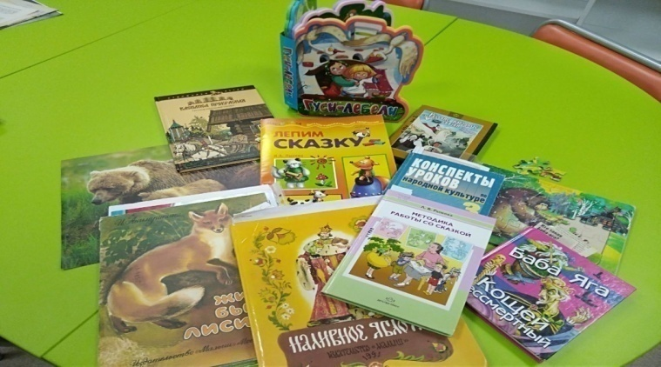

ВТОРОЙ ГОД ОБУЧЕНИЯ

В современных условиях, когда проблема межнационального взаимопонимания (сложные миграционные процессы в России, ассимиляция детей этнических групп в новых районах обитания, участившиеся проявления ксенофобии и т.д.) поликультурное образование приобретает особую значимость. Диалог культур важен как средство гармонизации национальных отношений, воспитания этнокультурной терпимости. Данная программа «Воспитание сказкой» призвана через знакомство со сказками народов России включиться в сложный и важный процесс поликультурного воспитания детей.
Цель программы:
приобщение обучающихся к культурным ценностям этнических групп населения России, сравнение их с общечеловеческими, базовыми национальными ценностями российского общества, формирование уважительного, толерантного отношения к традициям и быту народов, проживающих в России.
Программа рассчитана на проведение занятий во внеурочное время с детьми 8 - 9 лет (вторые классы) в течение одного года в объеме 34 часов в год (по одному часу в неделю). Занятие не более 40минут.

- РЕЗУЛЬТАТЫ ОСВОЕНИЯ ПРОГРАММЫ ВНЕУРОЧНОЙ ДЕЯТЕЛЬНОСТИ «ВОСПИТАНИЕ СКАЗКОЙ»

Личностные
• оценивать поступки людей и животных в сказках с точки зрения общепринятых норм и ценностей;
• высказывать своё отношение к героям сказок и их поступкам;
• проявлять доброжелательность, умение слушать и слышать собеседника;
• эмоционально «проживать» текст;
• выражать свои эмоции;
• понимать эмоции других людей, сочувствовать, сопереживать;
• уважительно относиться к иному мнению;
• организовывать собственную деятельность;
- понимание многообразия народов России;
- уважать традиции и обычаи народов России.
Метапредметные
Регулятивные УУД
Обучающиеся научатся:
• уметь ставить учебные задачи в начале занятия;
• оценивать объём знаний по теме в начале и в конце урока;
- различать способ и результат действия;
- пользоваться приёмами самооценки, самоконтроля.
Познавательные УУД
Обучающиеся научатся:
- определять жанр народной сказки народов России;
- определять особенности народных сказок разных национальностей;
- проявлять интерес к фольклору народов России;
- отличать новое от известного;
- уметь строить высказывание при ответе на вопрос.
Коммуникативные УУД
Обучающиеся научатся:
- уметь слушать и понимать устную речь;
- уметь пересказывать сюжет прочитанных сказок;
- уважительно относится к мнению других;
- работать в паре, в группе, уметь договариваться о совместной работе;
- высказывать и аргументировать свои мысли о прочитанном.
Предметные
Ученик научится:
- осознавать значимость чтения для личного развития;
- формировать потребность в систематическом чтении;
- видеть разнообразие народов России и их особенности;
- пользоваться справочными источниками для понимания и получения дополнительной информации;
- определять главную мысль сказки и их поучительную ценность.

II.СОДЕРЖАНИЕ КУРСА

1.Вводное занятие. Россия – многонациональное государство.
Знакомство с содержанием программы. Опрос «Какие народы живут в России». Просмотр презентации «Народов дружная семья». О славянских народах. Обсуждение.
2. Карельская сказка «Матти-весельчак». О Карелии и народности карелы. Своеобразие финно-угорских народов. Чтение сказки «Матти-весельчак». Рефлексия.
3. Карельская сказка «Почему море соленое». Опрос «Где живут карелы». Мифологические существа карельских сказок. Чтение сказки. Обсуждение.
4. Сказки народов Кавказа. Кабардинская сказка «Ленивый Шадула». Презентация «О Кавказе и народах, проживающих на Кавказе». Рассказ о кабардинцах и их обычаях. Чтение сказки. Обсуждение. Рефлексия
5. Сказки народов Кавказа. Кабардинская сказка «Трудовые деньги». Опрос «Где живут кабардинцы». Работа с картой. Чтение сказки. Обсуждение концовки сказки, что важное понял герой?
6. Сказки народов Кавказа. Кабардинская сказка «Красавица Адиг». Рассказ о Кабардино-Балкарии и кабардинцах. Чтение сказки. Обсуждение «В чем мудрость красавицы Адиг и её отца?» Рисовании Адиг с элементами национального костюма.
7. Сказки народов Кавказа. Кабардинская сказка «Мудрость стариков». Быт и жилище кабардинцев. Чтение сказки. Рефлексия
8. Сказки народов Кавказа. Ингушская сказка «Хвастливый охотник». Презентация про Ингушетию и ингушах. Чтение сказки. Рисование костюма главного героя.
9. Сказки народов Кавказа. Осетинская сказка «Общее счастье». Презентация про Осетию и осетинов. Чтение и обсуждение сказки.
10.Сказки народов Кавказа. Осетинская сказка «Два подарка». Презентация про Осетию и осетинах: особенности национального костюма. Раскрашивание картинки осетинов в национальном костюме. Чтение сказки «Два подарка» и обсуждение сказки.
11.Сказки народов Кавказа. Осетинская сказка «Что дороже?» Сказка о дружбе. Чтение сказки «Что дороже?». Обсуждение. Примеры настоящей дружбы.
12. Сказки народов Кавказа. Даргинская сказка «Птица Гуглахай». О народности даргинцев. Чтение и обсуждение сказки. Рисование героев в национальной одежде.
13.Сказки народов Кавказа. Чеченская сказка «Злая жена и чудовище». Рассказ- презентация о Чеченской республике: география, военное прошлое, население. О столице Чечни г. Грозном. Чтение сказки с остановками. Придумывание названия сказки. Рефлексия.
14. Сказки народов Поволжья. Татарская сказка «Соломторхан». Рассказ о народности татар: где живут, особенности обычаев и национального костюма. Чтение сказки. Ответы на вопросы
15. Башкирская сказка «Золотые руки». О Башкортостане. Особенности проживания и обычаев башкир. Чтение сказки. Объяснение новых слов. Придумывание названия сказки. Рефлексия.
16. Башкирская сказка «Рогатый хан». Опрос «Что мы знаем о народности башкир». Чтение сказки. Рассказ о национальном инструменте курае. Прослушивание музыкального отрывка игры на курае. Сравнение сказки с уже прочитанными.
17.Бурятская сказка «Волшебный хур». О Бурятии и бурятах. Чтение сказки. Работа над новыми словами. Обсуждение. Был ли хур волшебным?
18.Конкурс по прочитанным сказкам. Викторина по содержанию прочитанных сказок народов России. Награждение победителей.
19.Сказки народов Сибири. «Старик рыбак и Ворон». Рассказ-презентация о Сибири: географическое разделение Сибири, история присоединения. Народы Сибири. Уважительное отношение к Ворону в сказках. Чтение сказки. Рефлексия.
20.Сказки народов Сибири. «Побеждённый кит». Опрос «Что мы узнали о Сибири». Занятия и верования народов Сибири. Чтение сказки. Рефлексия
21.Сказки народов Сибири. Ненецкая сказка «Кукушка». Презентация «Где и как живут ненцы». Чтение сказки о ленивых и жестоких детях. Рефлексия.
22.Сказки народов Сибири. Хантыйская сказка «Идэ». О народности хантов. Рассматривание наряда куклы в национальном костюме. Чтение сказки. Обсуждение. Пословицы о трусости.
23.Сказки народов Сибири. Мансийская сказка «Гордый олень». О народности манси. Человек и олени на Севере. Чтение сказки. Рефлексия.
24. Сказки народов Сибири. Сказка «Отчего у зайца длинные уши». Поэтичность фольклора народов Сибири. Чтение сказки. Обсуждение сказки.
25.Сказки народов Сибири. Эвенкийская сказка «Дятел». Народность эвенкев. Чтение сказки. Обсуждение. Как наградили люди дятла за доброе дело.
26.Сказки народов Сибири. Эвенкийская сказка «Собаки и человек». Чтение сказки. Просмотр иллюстраций к сказке. Обсуждение. Рассказ о роли собак в Сибири. Рефлексия.
27. Сказки народов Сибири. Саамская сказка «Невеста Солнца». О народности саамов. Чтение сказки. Обсуждение. О красоте и зазнайстве. Рисование саамской девушки в национальном костюме.
28.Сказки народов Сибири. Нивская сказка «Белая нерпа». Кто такие нивхи. Чтение сказки. Обсуждение. Рассказ о нерпе в природе. Пословицы о доброте.
29.Сказки народов Сибири. Нивская сказка «Охотник и тигр». Рассказ о животных тайги и об охране амурского тигра. Чтение сказки. Обсуждение. Охота и убийство зверей.
30. Сказки народов Сибири. Чукотская сказка «Всемогущая Катгыргын». О Чукотке и ее жителях: верования, жилище, одежда. Чтение и обсуждение сказки. Волшебство и реальность в сказке.
31.Сказки народов Сибири. Нанайская сказка «Храбрый Мэрген». Рассказ о нанайцах с просмотром слайдов о них. Традиционные герои нанайского эпоса. Чтение и обсуждение сказки.
32.Сказки народов Сибири. Якутская сказка «Росомаха и медведь». Просмотр презентации о Якутии и якутах. Чтение сказки. Обсуждение национального колорита сказки.
33.Сказки народов Сибири. Якутская сказка «Почему у горностая кончик хвоста черный». Животные Сибири. Чтение и обсуждение сказки. Рисование горностая.
34. Литературный конкурс «Гора самоцветов». Проведение конкурса по сказкам народов России. Подведение итогов занятий. Выставка работ к сказкам. Награждение победителей.
III.ТЕМАТИЧЕСКОЕ ПЛАНИРОВАНИЕ

№ | Содержание курса | Количество часов
- 1 | Вводное занятие. Россия – многонациональное государство. | 1
 | Карельская сказка «Матти-весельчак» | 1
 | Карельская сказка «Почему море соленое» | 1
- 2 | Сказки народов Кавказа. Кабардинская сказка «Ленивый Шадула». | 1
- 3 | Сказки народов Кавказа. Кабардинская сказка «Трудовые деньги». | 1
 | Сказки народов Кавказа. Кабардинская сказка «Красавица Адиг» | 1
 | Сказки народов Кавказа. Кабардинская сказка «Мудрость стариков» | 1
- 4 | Сказки народов Кавказа. Ингушская сказка «Хвастливый охотник». | 1
- 5 | Сказки народов Кавказа. Осетинская сказка «Общее счастье». | 1
- 6 | Сказки народов Кавказа. Осетинская сказка «Два подарка». | 1
- 7 | Сказки народов Кавказа. Осетинская сказка «Что дороже?» | 1
- 8 | Сказки народов Кавказа. Даргинская сказка «Птица Гуглахай» | 1
- 9 | Сказки народов Кавказа. Чеченская сказка «Злая жена и чудовище»» | 1
- 12 | Сказки народов Поволжья. Татарская сказка «Соломторхан» | 1
- 13 | Башкирская сказка «Золотые руки» | 1
- 14 | Башкирская сказка «Рогатый хан» | 1
- 15 | Бурятская сказка «Волшебный хур» | 1
- 16 | Конкурс по прочитанным сказкам. | 1
- 17 | Сказки народов Сибири. «Старик рыбак и Ворон». | 1
- 18 | Сказки народов Сибири. «Побеждённый кит» | 1
- 19 | Сказки народов Сибири. Ненецкая сказка «Кукушка» | 1
- 20 | Сказки народов Сибири. Хантыйская сказка «Идэ» | 1
- 21 | Сказки народов Сибири. Мансийская сказка «Гордый олень» | 1
- 22 | Сказки народов Сибири. Сказка «Отчего у зайца длинные уши». | 1
- 23 | Сказки народов Сибири. Эвенкийская сказка «Дятел» | 1
- 24 | Сказки народов Сибири. Эвенкийская сказка «Собаки и человек» | 1
- 25 | Сказки народов Сибири. Саамская сказка «Невеста Солнца» | 1
- 26 | Сказки народов Сибири. Нивская сказка «Белая нерпа» | 1
- 27 | Сказки народов Сибири. Нивская сказка «Охотник и тигр» | 1
- 28 | Сказки народов Сибири. Чукотская сказка «Всемогущая Катгыргын». | 1
- 29 | Сказки народов Сибири. Нанайская сказка «Храбрый Мэрген» | 1
- 30 | Сказки народов Сибири. Якутская сказка «Росомаха и медведь». | 1
- 31 | Сказки народов Сибири. Якутская сказка «Почему у горностая кончик хвоста черный». | 1
- 34 | Литературный конкурс «Гора самоцветов». | 1

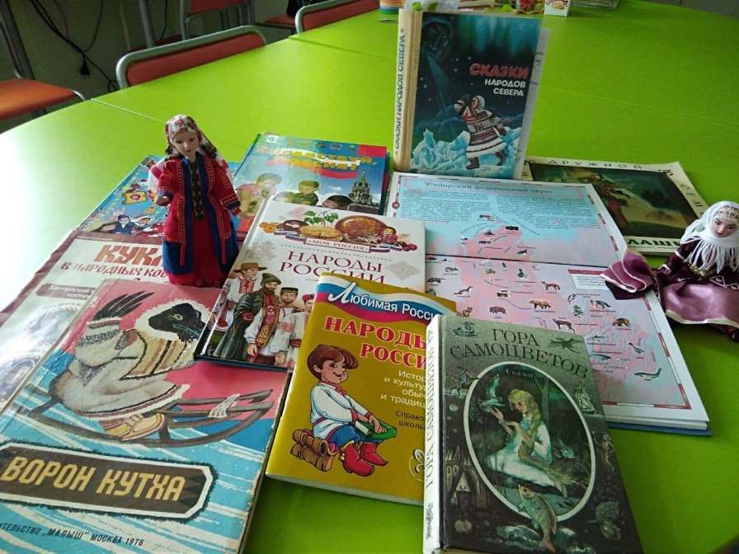

ПРИЛОЖЕНИЕ 2.
Конспект урока № 2. «Знакомство со сказками о животных
Сказки о лисе. «Лиса и заяц»
Цель занятия: познакомить детей 1 класса со сказками о животных, а также с часто встречаемым персонажем – лисой.
Планируемые результаты: дети должны а) определять по героям жанр сказки, б) запомнить содержание сказки «Лиса и заяц», в) уметь её пересказать, г) дать краткую характеристику поступкам героев.
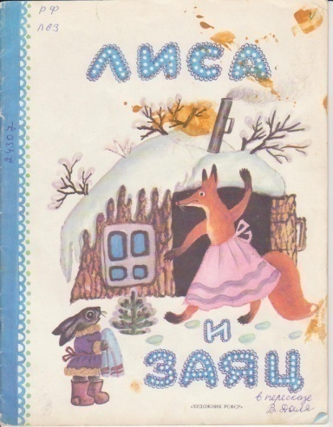
Оборудование: книга со сказкой, слайды – иллюстрации к сказке «Лиса и заяц»

- Организационный момент
- Актуализация базовых знаний на основе вопросов:
-Какую сказку недавно прочитали?
- Какую сказку любите?
- Подведение к формулировке цели занятия на основе беседы и презентации
Слово библиотекаря: Сегодня, ребята, мы прочитаем с вами русскую народную сказку, где героями будут животные. Такие сказки называются сказками о животных. Думаю, что такие сказки вам известны. Назовите их. Дети вспоминают сказки (например, «Теремок», «Лиса и журавль» и др.). В русских сказках очень часто живет лиса. Вы её видели? Показ слайда с лисой, краткий рассказ об этом красивом звере. А теперь расскажите, какой бывает лиса в сказке. Правильно. Все знают, что хитрой, сообразительной, умной. А как часто в сказках называют лису? Лисой-красой, лисичкой-сестричкой, кумушкой, Лисой Патрикеевной. Даётся историческая справка о князе Патрикее: « 700 лет назад, в XIV веке, правил в городе Новгороде князь Патрикей Наримунтович. И прославился он своей хитростью и изворотливостью. С тех пор имя Патрикей стало на Руси синонимом слова «хитрец». А поскольку лиса издавна считается в народе хитрым зверем, то и стали звать её не просто лисой, а уважительно, по имени-отчеству, Лиса Патрикеевна.
- Подготовка к восприятию текста
Сейчас мы прочитаем с вами сказку, которая называется «Лиса и заяц».
Мне бы хотелось, чтобы вы внимательно слушали сказку и могли ответить в конце занятия на мой вопрос: «Кто из героев сказки вам понравился и почему?». Договорились?!
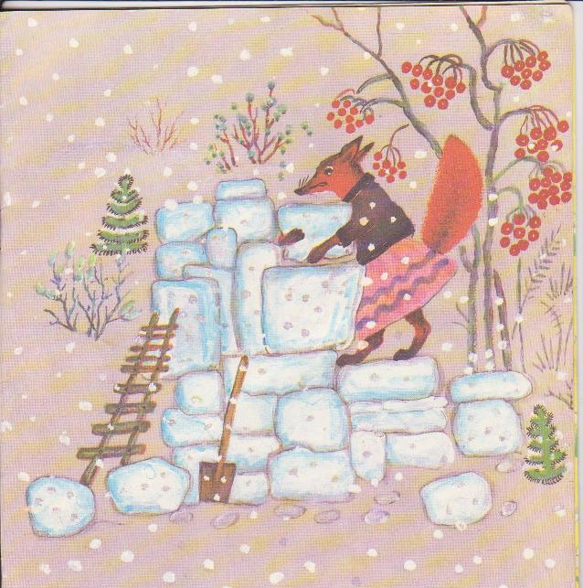
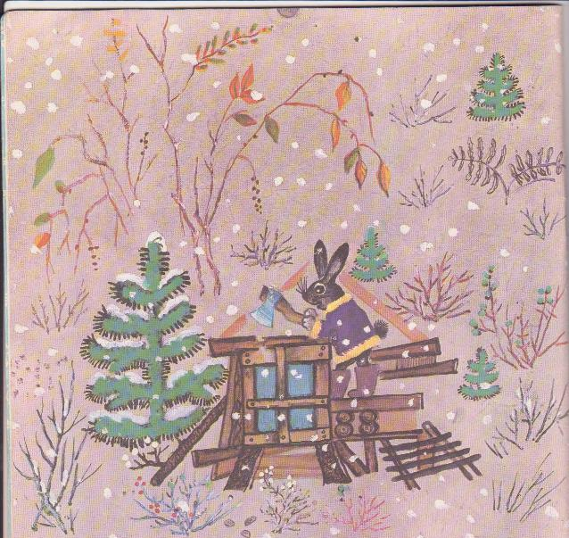

- Выразительное чтение с остановками и устным словесным рисованием

- Выразительное чтение зачина сказки
При упоминании лубяной избушки задаю вопрос: Что означает слово «лубяная»? Давайте посмотрим, как художник нарисовал нам избушку лисы и зайца. Просмотр слайдов – иллюстраций. Чтобы точно узнать значение слова «лубяная», посмотрим в словарь («Толковый словарь русского языка» Ожегова С.И.) В словаре «лубяная» означает «сделанная из липовой доски или коры дерева». Запомнили? А теперь опишите мне избушку зайца и лисы. Какие они? Маленькие, тёплые, уютные, разные.
- Повторы в сказке. Чтение по ролям.
Читаем о встрече зайца с медведем. А теперь будем читать вместе. Кто будет зайчиком? Какие слова он повторяет в сказке? Зайка говорит: Как мне не плакать? Была у меня избушка лубяная, а у лисы ледяная; попросилась она ко мне, да меня и выгнала». Каким голосом говорит зайка? Расстроенным, плачущим. А кто будет лисой? Что отвечает лиса всем пришедшим её выгонять? Она кричит: « Как выскочу, как выпрыгну, пойдут клочки по заулочкам!» Каким голосом говорит лиса? Грубым, громким, агрессивным.
- Совместное чтение концовки сказки
Читаем сказку до конца. Как закончилась сказка? Хорошо или плохо? Правильно. Хорошо для зайчика и петушка. Они стали жить вместе. А плохо для лисы. Они её выгнали и она осталась без домика.

- Рефлексия. Обсуждение сказки
- Беседа по вопросам
Кто из героев вам понравился и почему? Ответы детей очень разные. Кому-то понравилась лиса, потому что она умная и красивая. Кому-то заяц, потому что он добрый.
Что вы можете сказать о других героях? Медведь и бык большие и сильные, но трусливые. А петушок маленький, зато оказался смелым и помог зайцу вернуть избушку. «И стали они дружно жить и добро копить».

- Нравственная оценка поступка лисы
Ребята, хотите ли вы попасть в похожую ситуацию? (Нет. Она неправильно поступила. Она нагло выгнала зайца из своего же дома. Это несправедливо, поэтому лиса наказана по заслугам. Сообщается, что у сказки есть несколько концовок, в том числе и трагическая для лисы.

- Итог занятия
Чему сказка нас научила? Доверять, но проверять. Просить помощь в сложной ситуации. Смелости и отзывчивости (петух мог и мимо пройти). Нельзя поступать бессовестно как лиса.
- Домашнее задание
Нарисовать героев из прочитанной сказки и принести на следующий урок.
Спасибо всем за хорошую работу!

ПРИЛОЖЕНИЕ 3.
Анкета для родителей
Уважаемые родители, просьба ответить на несколько вопросов:
- Знаете ли Вы русские народные сказки? Да. Нет (подчеркнуть нужное)
- Есть ли у вас дома сборники русских сказок? Да. Нет. Затрудняюсь сказать
- Читаете ли Вы своему ребенку русские сказки? Да. Нет.
- Как часто это происходит? Часто. Иногда. По выходным. Редко.
- Какую сказку читали недавно? ______________________________
- Читает ли ваш ребенок сам русские сказки? Да. Нет. Иногда
- Делится ли с вами своими впечатлениями? Да. Нет. Иногда. Всегда
- Есть ли у Вас любимая русская сказка? Да. Нет
- Напишите, пожалуйста, её название. __________________________
- Есть ли любимая русская сказка у вашего ребенка? Да. Нет. Не знаю
- Напишите, пожалуйста, её название. __________________________

Спасибо за ответы и уделённое время!

Анкета для обучающихся
Пожалуйста, подумайте и ответьте на несколько вопросов:
- Знаешь ли ты русские народные сказки?
Да. Нет (подчеркнуть нужное)
- Есть ли у вас дома сборники русских сказок?
Да. Нет. Затрудняюсь сказать
- Напиши какие русские народные сказки ты знаешь?
____________________________________________
- Назови любимых героев из русских народных сказок?
_____________________________________________

- Какая русская народная сказка у тебя самая любимая?
_____________________________________________

Отзыв о проведённом занятии
по программе курса «Воспитание сказкой»
28 января 2021 года в МОУ «Киришская СОШ № 2» педагог-библиотекарь Каташинская Галина Николаевна провела занятие на тему «Сказки народов Сибири. Ненецкая сказка «Кукушка»» для 2а класса. На нём присутствовало 12 человек.
Тема и цель были чётко сформулированы и понятны всем ученикам. В ходе содержательного занятия обучающиеся рассматривали карту России и определяли с помощью педагога место проживания одного из самых многочисленных народов Сибири – ненцев, знакомились с их деятельностью и традициями. На слайдах презентации ребята увидели тайгу, нарты и чум, где живут ненцы во время кочёвки. Далее была прочитана ненецкая сказка «Кукушка». Сказка эта грустная, потому что мать бросила своих детей и улетела. Ребята сочувствовали детям, которые остались одни, но понимали, что они были ленивые и жестокие. Педагог помогал найти нужные слова, чтобы точно и правильно выражать своё мнение.
Применение компьютерных технологий сделало урок ярким и запоминающимся. Все ребята активно участвовали в обсуждении сказки, чувствовали себя непринуждённо. Многие из них записывали в блокноты то, что им интересно (название прочитанной сказки, героев, географические названия). Хочется отметить грамотную речь педагога. Галина Николаевна живо, просто и доступно рассказала младшим школьникам о ненцах, проживающих в далёкой Сибири.
После обсуждения дети успели поиграть в национальную игру «Птицы». Ненцы - отличные охотники и должны знать птиц и их повадки. Игра понравилась детям, так как играть в неё несложно. Быстро назвав птицу, нужно при этом перебросить друг другу в руки игрушку.
Занятие достигло своей цели. Ученики смогли узнать много нового об одном из народов, проживающих в нашей большой стране, и послушать поучительную сказку. Несомненно, такие занятия расширяют читательский кругозор, помогают лучше узнать нашу страну.

Учитель начальных классов Г.И.Майкова
05.02.2021

ГРАМОТЫ
Благодарность МБУ «Киришский центр методического и психолого-педагогического сопровождения» за многолетний труд и активное участие в работе районного методического объединения школьных библиотекарей

Грамота обучающегося Когтева Степана, показавшего высокий результат на дистанционной олимпиаде в 2018г.
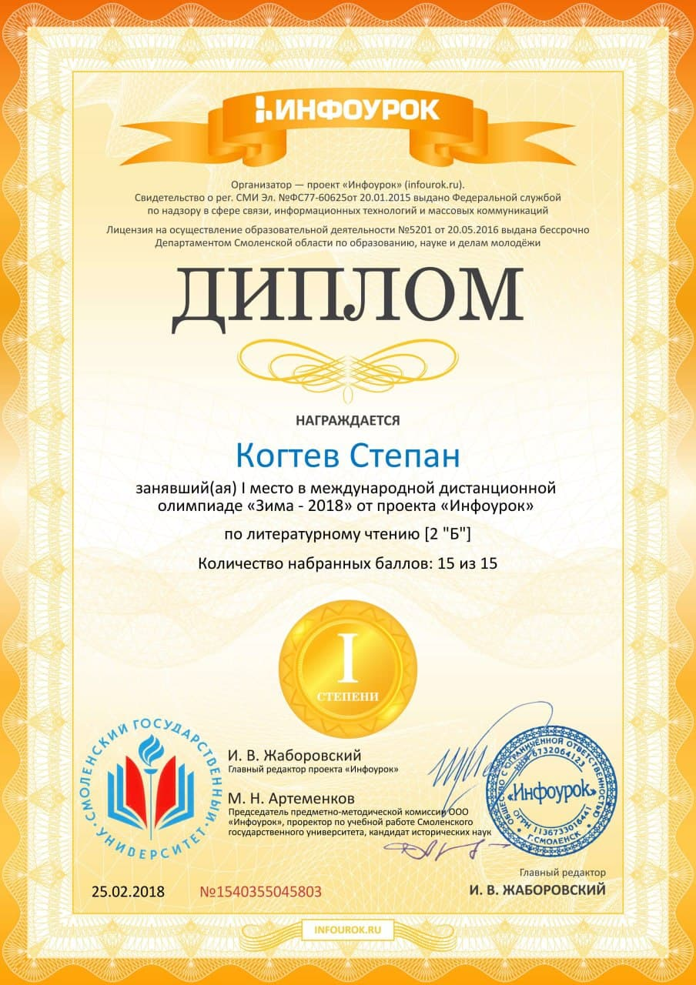

Благодарность директора школы за проведение открытого занятия по внеурочной деятельности от 12.12.2019

